CAP Métiers de la coiffure
GRILLE DE CONFORMITE CCF
EP1 partie 3 (définition de l’épreuve)
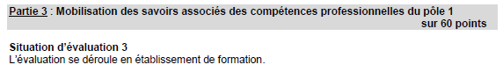
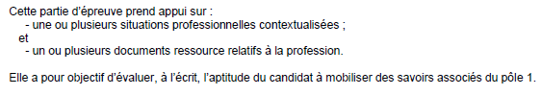
L’évaluation est réalisée par les enseignants ayant en responsabilité les enseignements professionnels.

Présentation du sujet | oui | commentaires
Le sujet est élaboré par l’ensemble des professeurs ou formateurs qui assurent les enseignements en pôle 1
FORME
-Le sujet comporte des espaces de réponse
-Le sujet est paginé
-Le sujet est construit autour d’un fil conducteur
-Les questions commencent par des verbes d’action à l’infinitif
-Les questions commencent par des verbes d’action variés
-Les verbes d’action correspondent aux limites de connaissance
-Les questions sont numérotées selon la codification d’usage (1 ; 1.1 ; 1.1.2….)
-Les documents sont titrés, numérotés
-Les documents sont classés dans l’ordre des questions du sujet
-Les documents sont variés
-Les documents sont actualisés
-Les documents sont adaptés au niveau du diplôme
-Les documents techniques ont une source identifiée et citée
-Tous les documents présentés font l’objet d’une exploitation
-Les questions font référence au document support
-La qualité graphique des documents permet la reprographie
-Le corrigé fait apparaitre le barème pour chaque question précisant les savoirs évalués
-Le total des points est sur 60
La page de garde contient :
- Intitulé du diplôme
- Session
- Intitulé de l’épreuve
- Consignes : support de rédaction, vérification du nombre de pages, usage d’une calculatrice est autorisée
- Savoirs associés, questions correspondantes et barème
- Cartouche
- Nombre d’annexes
- La longueur du sujet est en cohérence avec la durée de l’épreuve ( 1h30 ), lecture des documents comprise
FOND
Contenu :
- Contexte professionnel
- Situation(s) professionnelle(s) empruntée(s) au secteur d’activité
- Place et rôle du titulaire clairement identifié
Mobilisation des connaissances en savoirs-associés du pôle 1
-toutes les questions sont en lien avec les savoirs associés du pôle 1
Le sujet permet :
- De mobiliser des savoirs associés en technologie
- De mobiliser des savoirs associés en biologie appliquée
- De mobiliser des savoirs associés en hygiène en milieu professionnel
- De mobiliser des savoirs associés en santé et sécurité au travail
- De mobiliser des savoirs associés en lien avec l’environnement professionnel

